**20241024| 中六班**



Daily life



**「来园情况」**

今天是10月24日，是本学期亲子游的时间！7位小朋友和家长跟着阿姨早早出发，一起去苏州乐园--森林世界啦！其他的小朋友碎银各种原因未能成行，但他们依然高高兴兴的来园了。

今天共来园9位小朋友，4位小朋友请假。期待他们明日准时回到幼儿园哦！

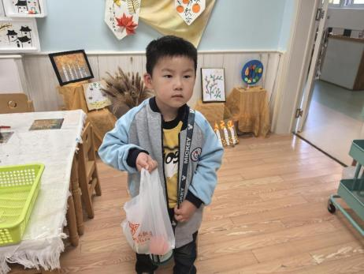 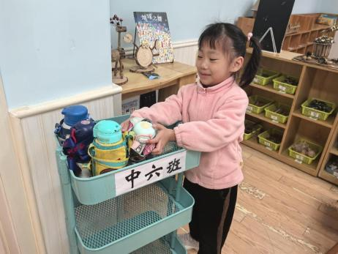 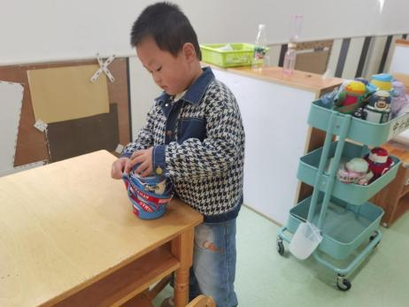

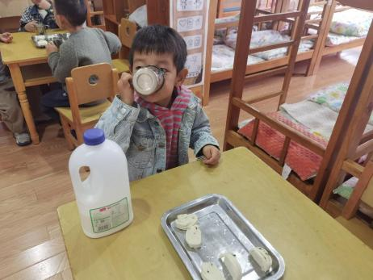 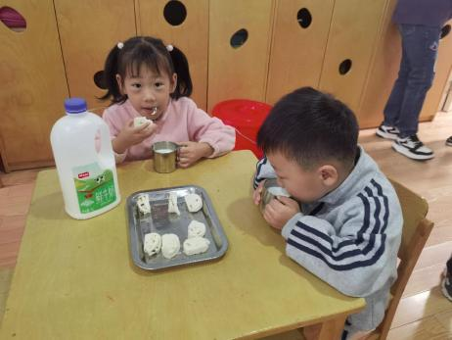

**「集体活动---美术：树叶」**

树叶作为自然界中常见的元素，不仅形态多样，而且色彩丰富，是幼儿练习线描画的理想题材。通过线描画树叶这一活动，不仅能让幼儿了解到美术知识和技能，还能够激发幼儿对自然美的热爱和对艺术创作的兴趣。在活动中，孩子们根据动物的形状特点，自由剪切树叶并拼贴。效果很不错呢！

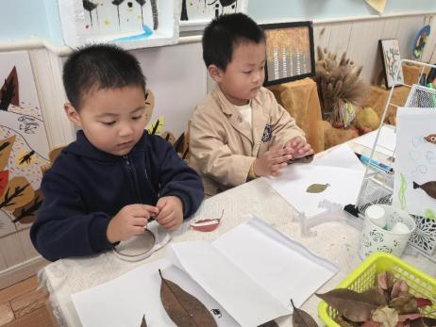 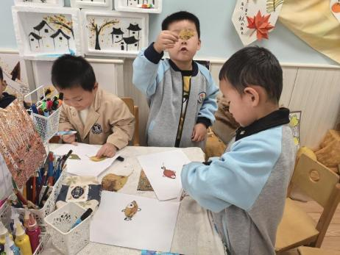 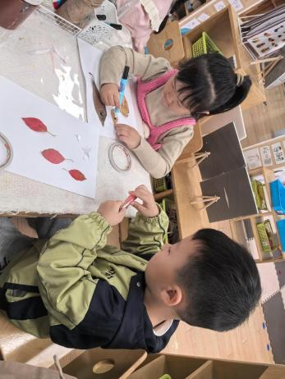 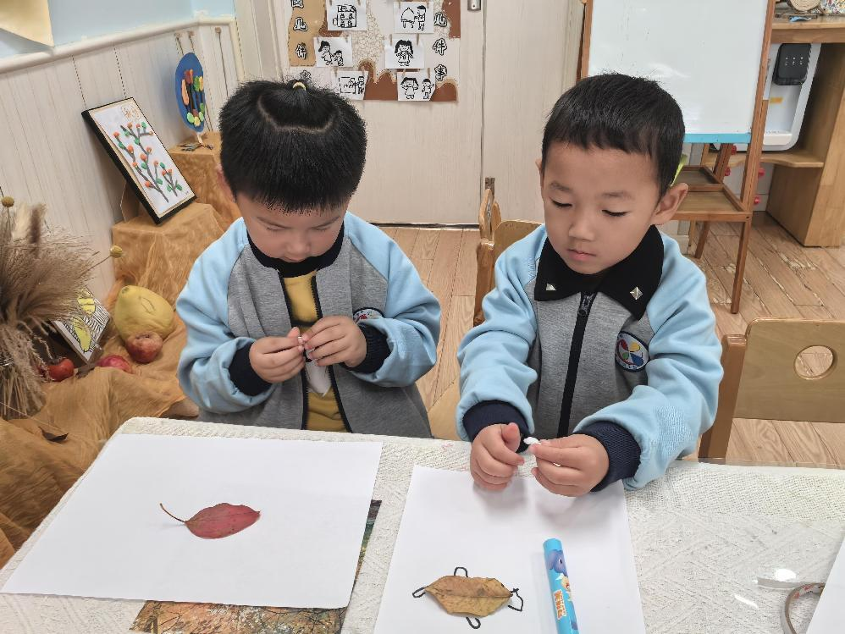 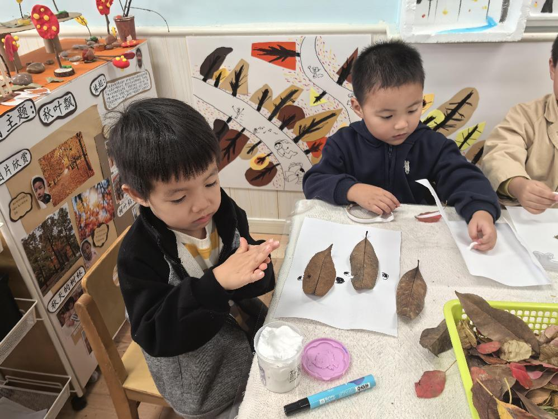

**「区域游戏」**

今天的小朋友很少，孩子们选择的余地却很多。他们根据自己的喜好选择了相应的区域，进入了游戏。美工区秋天树叶的拼贴画、益智区的树叶集集乐、自然材料区的创意拼搭、阅读区的试听区域等。每个孩子都能在其中找到自己喜欢的游戏，并尽情玩耍。

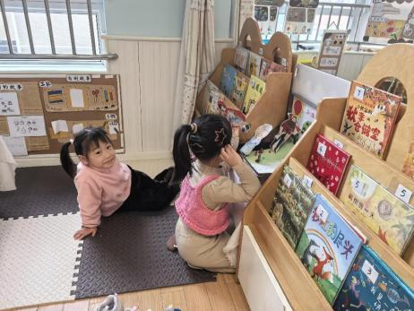 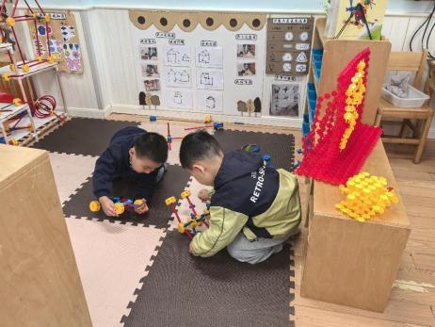

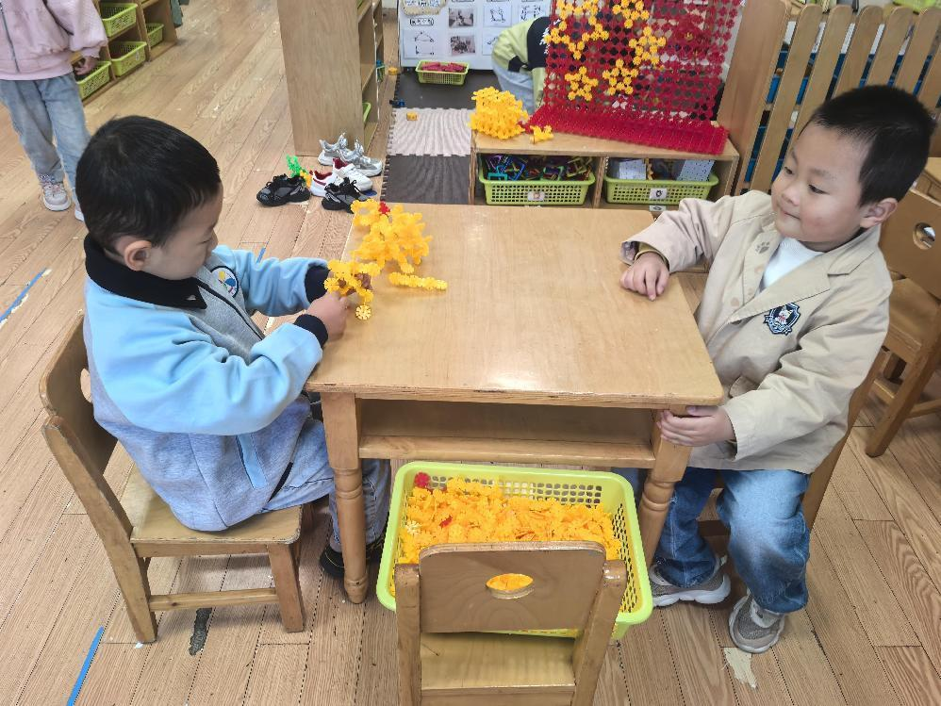 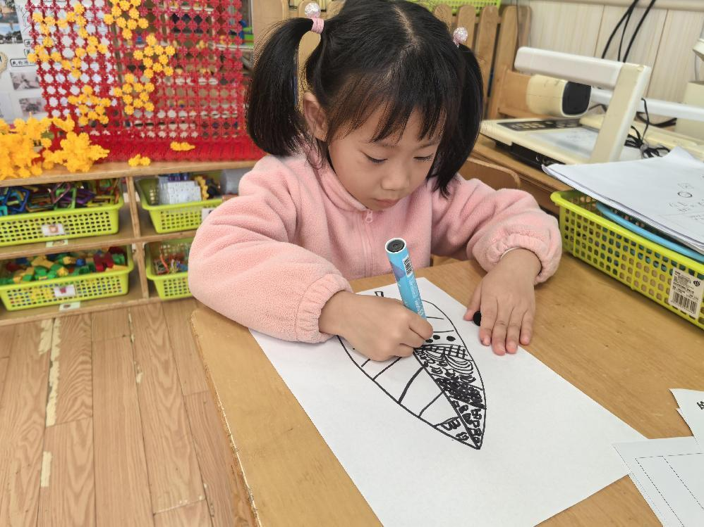

**「日常生活观察」**

|  |  |  |  |  |  |  |  |  |
| --- | --- | --- | --- | --- | --- | --- | --- | --- |
| **序号** | **姓名** | **入园情绪** | **早点** | **午餐** | | | **午睡** | **午点** |
| **饭** | **菜** | **汤** |
| 1 | 方张羽 | √ | √ | √ | ⭕ | √ | √ | ⭕ |
| 2 | 王韵涵 | 秋游 |  |  |  |  |  |  |
| 3 | 杨子熠 | 秋游 |  |  |  |  |  |  |
| 4 | 程桢雯 | 秋游 |  |  |  |  |  |  |
| 5 | 林清姝 | 请假 |  |  |  |  |  |  |
| 6 | 南羽晞 | √ | √ | √ | √ | √ | √ | √ |
| 7 | 郭慕芸 | 请假 |  |  |  |  |  |  |
| 8 | 马筱萌 | 请假 |  |  |  |  |  |  |
| 9 | 许晨依 | √ | √ | √ | ⭕ | √ | √ | ⭕ |
| 10 | 韩泽霖 | √ | √ | √ | √ | √ | √ | √ |
| 11 | 任俊晟 | √ | √ | √ | √ | √ | √ | √ |
| 12 | 顾宇浩 | 秋游 |  |  |  |  |  |  |
| 13 | 魏书宇 | 请假 |  |  |  |  |  |  |
| 14 | 冯逸凡 | 秋游 |  |  |  |  |  |  |
| 15 | 鞠奕鸿 | √ | √ | √ | √ | √ | √ | √ |
| 16 | 徐佑恒 | 秋游 |  |  |  |  |  |  |
| 17 | 庄溢 | 秋游 |  |  |  |  |  |  |
| 18 | 赵天睿 | √ | √ | √ | √ | √ | √ | √ |
| 19 | 朱圣庆 | √ | √ | √ | √ | √ | √ | √ |
| 20 | 李宇航 | √ | √ | √ | ⭕ | √ | √ | √ |

**「温馨提示」**

1. 今日天气晴朗，秋游的宝贝回来后早点休息，有利于回复体力哦！欢迎下次继续参加有趣的秋游活动哦！
2. 近期温度变化快，早晚温差大，感冒咳嗽的孩子增多，家长们一定要多关注哦！